Διδακτική πρακτική που απευθύνεται σε Μαθητές Γ’ Λυκείου

1. Η γνωστική περιοχή

Απλή αρμονική ταλάντωση

2. Υλοποίηση Διδακτικής Πρακτικής
Χώρος -Υποδομές
Η οργάνωση των ομάδων και η διδασκαλία μπορούν να υλοποιηθούν σε αίθουσα διδασκαλίας με τη βοήθεια ηλεκτρονικού υπολογιστή, εκτυπωτή και βιντεοπροβολέα
Η χρονική διάρκεια υπολογίζεται σε μια διδακτική ώρα.
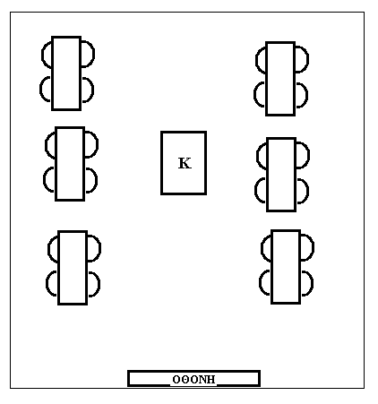

3 Σκοπός & Στόχοι της Διδακτικής Πρακτικής

Γενικός Σκοπός: Η πειραματική καταγραφή των κινηματικών μεγεθών μιας απλής αρμονικής ταλάντωσης υλικού σημείου, η μελέτη των πειραματικών δεδομένων και η εξαγωγή από αυτά συμπερασμάτων.

Επιμέρους στόχοι:
Γνωστικοί:
- Η μελέτη της απλής αρμονικής ταλάντωσης από το πειραματικό γράφημα απομάκρυνσης – χρόνου.
- Η εύρεση από το γράφημα της περιόδου, του πλάτους και ο υπολογισμός της συχνότητας
- Ο υπολογισμός της σταθεράς επαναφοράς D που στη συγκεκριμένη περίπτωση είναι ίση με τη σταθερά του ελατηρίου k από το γράφημα δύναμης - απομάκρυνσης.
- Ο υπολογισμός της ενέργειας ταλάντωσης.

Ικανοτήτων:
- Η εξοικείωση των μαθητών με την ανάκτηση δεδομένων μιας κίνησης μέσα από ανάλυση βίντεο με το λογισμικό “tracker video analysis”
- Η απόκτηση δεξιότητας συναρμολόγησης πειραματικών διατάξεων
Στάσεων:
- Να ενισχύσουν τη μεταξύ τους συνεργασία και να ανταλλάσσουν μεταξύ τους απόψεις

4 Περιγραφή Διδακτικής Πρακτικής
- Ξεκινάμε με την συναρμολόγηση της πειραματικής διάταξης και την καταγραφή σε βίντεο της ταλάντωσης του σώματος. (Στόχος Ι2, Σ1).
- Στη συνέχεια περιγράφεται το λογισμικό tracker στην τάξη. Η περιγραφή μπορεί να γίνει χρησιμοποιώντας κάποια από τα δείγματα video που υπάρχουν στη σελίδα του λογισμικού (Στόχος Ι1).
- Εκτυπώνουμε το γράφημα απομάκρυνσης – χρόνου και τον μοιράζουμε στις ομάδες για να καταγράψουν τις τιμές της περιόδου, της συχνότητας και της απομάκρυνσης (Στόχοι Γ1, Γ2).
- Ορίζουμε τις απαραίτητες παραμέτρους και συναρτήσεις ώστε να σχηματίσουμε το γράφημα συνολικής δύναμης – απομάκρυνσης και από αυτό υπολογίζουμε τη σταθερά ταλάντωσης D και την περίοδο Τ. (Στόχος Γ3)
- Ορίζουμε τις απαραίτητες παραμέτρους και συναρτήσεις ώστε να σχηματίσουμε το γράφημα Ενέργειας – χρόνου (Στόχος Γ4).

6 Φύλλο εργασίας

- Συναρμολογήστε την διάταξη του διπλανού σχήματος. Θέστε το σώμα που είναι προσδεμένο στο κάτω άκρο του ελατηρίου σε ταλάντωση. Καταγράψτε την ταλάντωση σε video. | 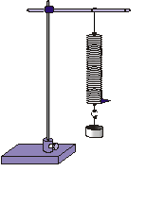
- Αναλύστε με το λογισμικό tracker την ταλάντωση του σώματος μάζας m=1kg που έχουμε προσδέσει στην ελεύθερη άκρη του κατακόρυφου ελαστικού ελατηρίου. Από το γράφημα απομάκρυνσης – χρόνου που κατέγραψε το λογισμικό tracker βρείτε την περίοδο και το πλάτος της ταλάντωσης
T=…………..s A=……………m
Και υπολογίστε τη συχνότητα f=………….Hz
- Με το λογισμικό tracker δημιουργήστε το γράφημα συνισταμένης δύναμης - απομάκρυνσης και από την κλίση της καμπύλης προσέγγισης βρείτε τη σταθερά επαναφοράς D της ταλάντωσης
D= …………N/m
- Υπολογίστε την περίοδο Τ της ταλάντωσης από τον παρακάτω τύπο
Συγκρίνετε το αποτέλεσμα με αυτό του ερωτήματος 1
................................................................................................................................................
- Με το λογισμικό tracker δημιουργήστε το γράφημα ενέργειας – χρόνου. Σχολιάστε τη μορφή του και προσπαθήστε να αιτιολογήσετε τις διαφορές από τη θεωρητική καμπύλη.
………………………………………………………………………………………………………………………………………………………………………………………………

